Den. 26.03.2020.
Lektion
Thema: Wo macht man was? (Gdzie co się robi?)
- Przypomnienie definicji zaimka bezosobowego „man”:
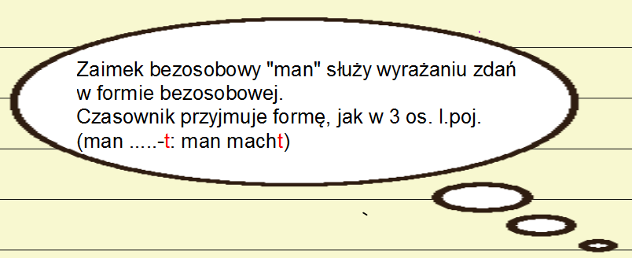

- Podobnie stosuje się zwrot „można” bezosobowo:
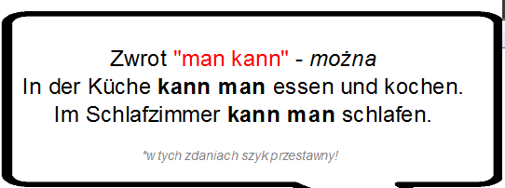
Teraz zadanie na zastosowanie tego zwrotu w szyku przestawnym: „kann man”

- Podręcznik str. 46 zad. 3. Przeczytaj polecanie w książce.
Wysłuchaj kilkakrotnie na spokojnie. (Znasz już Laurę i Theo z zadnia 1a str.44)
A teraz dokończ 5 zdań zgodnie z logiką. Przyporządkuj odpowiednie czynności do pomieszczeń – możesz wpisać kilka czynności w jednym zdaniu. Logisch!

- Auf dem Balkon kann man sich ________________________________________
- Im Bad kann man sich________________________________________________
- Im Wohnzimmer kann man ____________________________________________
- Im Schlafzimmer kann man_____________________________________________
- In der Küche kann man_______________________________________________
Czy zauważyłeś, że pojawiły się nowe czasowniki?
sich waschen – myć się, sich sonnen – opalać się, kochen – gotować i duschen – brać prysznic; <- będą na Instaling!

- Kontynuuj pracę na str. 46. Zad. 4.
Przeczytaj głośno „Schnelle Runde”!
Zauważ, że w tych zdaniach nie użyto zwrotu „kann man” – (można)
lecz zaimka bezosobowego „man” do czasowników tu patrz definicja z pkt. 1.

- No już prawie koniec: teraz ćwiczenia: str. 28 zad. 6 dla chętnych,
A następne obowiązkowe: str. 28 zad. 7, 8.

- Zwracam uwagę na odmianę czasownika nieregularnego :
odmieniając czasownik sich waschen w 2 i 3 osobie l.poj. dochodzi nad „a” Umlaut:

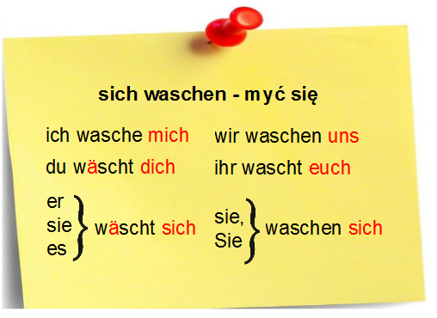

POWODZENIA!!!!!!! Pozdrawiam Was serdecznie <3 Pilnujcie się i zdrówka!

